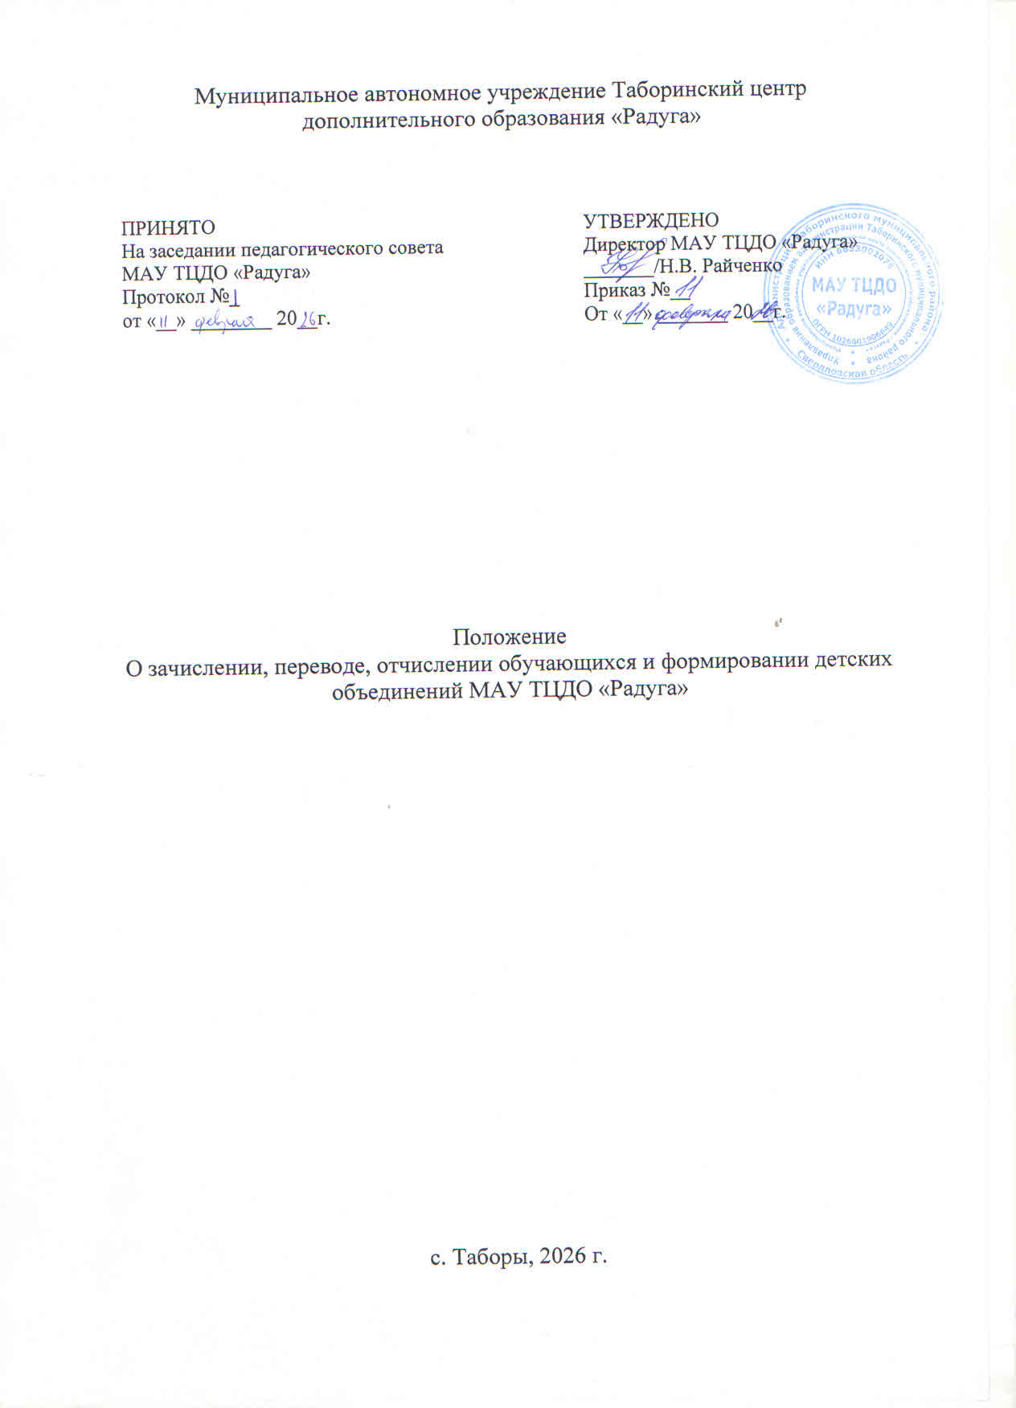
- Общие положения

1.1. Настоящее Положение разработано в соответствии с Законом Российской Федерации от 29 декабря 2012г. №273 «Об образовании в Российской Федерации», действующим Типовым положением об образовательных учреждениях дополнительного образования детей, Санитарно-гигиеническими правилами и нормативами для образовательных учреждений дополнительного образования детей, Уставом МАУ ТЦДО «Радуга».
1.2. Данное Положение является локальным актом учреждения, в котором определяются условия приёма, перевода, отчисления обучающихся и комплектования детских объединений МАУ ТЦДО «Радуга».
1.3. Приём, перевод, отчисление обучающихся и формирование детских объединений производится в соответствии с Уставом МАУ ТЦДО «Радуга».

- Основные цели и задачи

2.1. Настоящее Положение разработано в целях обеспечения прав детей и подростков на дополнительное образование.
2.2. Задачи:
- повышение качества дополнительного образования;
- соблюдение законности при формировании детских объединений МАУ ТЦДО «Радуга»;
- расширение дополнительных образовательных услуг;
- привлечение детей к получению дополнительного образования.

3. Организация приёма обучающихся в детские объединения

3.1. Приём обучающихся в МАУ ТЦДО «Радуга» осуществляется на основании письменного заявления родителей (лиц их заменяющих).
3.2. В МАУ ТЦДО «Радуга» принимаются все подлежащие обучению граждане возраста от 6 до 18 лет. Наравне с гражданами Российской Федерации право на приём в образовательное учреждение имеют дети беженцев, вынужденных переселенцев, иностранных граждан.
3.3 При приёме детей Учреждение обязано ознакомить родителей (законных представителей) со следующими документами:
а) Уставом;
б) лицензией на право осуществления образовательной деятельности (с приложением), сведения о дате предоставления и регистрационном номере лицензии на осуществление образовательной деятельности;
в) дополнительными общеобразовательными общеразвивающими программами и проектами, реализуемыми в Учреждении;
г) другими документами, регламентирующими осуществление образовательной деятельности,
д) правилами приёма, перевода и отчисления обучающихся;
е) документами, регламентирующими права и обязанности обучающихся;
ж) режимом работы Учреждения и другое.
3.4. Детские объединения организуются на весь учебный год с постоянным и переменным составом и количеством обучающихся.
3.5. Обучение в детских объединениях зависит от срока реализации образовательной программы (от 1 года и более). Каждый год обучения решает свои специфические задачи, знания, умения и навыки.
3.6. В приёме в образовательное учреждение может быть отказано только по причине отсутствия свободных мест. «Свободными» считаются места при укомплектовании МАУ ТЦДО «Радуга» численностью меньше плановой.
3.7. При комплектовании детского объединения педагогу дополнительного образования необходимо:
- провести родительское собрание;
- ознакомить родителей с целями и задачами детского объединения;
- ознакомить детей и родителей с их правами и обязанностями;
- ознакомить с правилами внутреннего распорядка;
- выяснить индивидуальные особенности ребёнка, состояние его здоровья, увлечения, дополнительные занятия в других образовательных учреждениях, детских объединениях.

4. Формирование детских объединений

4.1. Количество объединений, план комплектования объединений дополнительного образования детей на очередной учебный год ежегодно утверждаются приказом директора образовательного учреждения.
4.2. Заместитель директора по учебно-воспитательной работе координирует и контролирует комплектование детских объединений.
4.3. Детские объединения открываются в направленностях, предусмотренных лицензией на правоведения образовательной деятельности.
4.4. Деятельность детей в учреждениях осуществляется в одновозрастных и разновозрастных объединениях по интересам (клуб, студия, ансамбль, группа, секция, кружок, театр и другие).
4.5. Содержание деятельности объединения определяется педагогом с учётом программ и учебных планов.
4.6. Расписание учебных занятий детских объединений составляется с учётом режима учебных занятий в общеобразовательной школе. Большая часть занятий проводится во вторую половину дня, в выходные дни занятия могут проводиться в первую половину дня.
4.7. Количество обучающихся в детских объединениях определяется нормами Сан Пина.
4.8. Детские объединения могут открываться в других образовательных учреждениях в соответствии с Договором об оказании дополнительных образовательных услуг, при наличии соответствующих условий и контроля.
4.9. Приказ о зачислении обучающихся и комплектовании детских объединений, групп издаётся директором МАУ ТЦДО «Радуга» не позднее 15 сентября текущего года. Приказ о переводе обучающихся на следующий год издаётся директором МАУ ТЦДО «Радуга» по окончании учебного года.
4.10. На первый год обучения учащиеся зачисляются по заявлениям родителей (законных представителей). На следующий год обучения переводятся учащиеся, успешно освоившие программные требования на основе протоколов итоговых мероприятий.

5. Основание и порядок отчисления обучающихся

5.1. Администрация МАУ ТЦДО «Радуга» по представлению педагога дополнительного образования вправе произвести отчисление обучающихся по следующим основаниям:
- письменное заявление родителей (лиц их заменяющих) или медицинское заключение о состоянии здоровья детей, препятствующего дальнейшему посещению учреждения;
- грубые и неоднократные нарушения Устава МАУ ТЦДО «Радуга».
5.2. Отчисление производится приказом директора МАУ ТЦДО «Радуга» на основании протокола Педагогического совета.

6. Документация

6.1. При зачислении обучающегося в детское объединение педагог дополнительного образования вносит его в журнал учета работы детского объединения.
6.2. Документы, необходимые для зачисления в детское объединение:
- Заявление от родителей по форме;
- Свидетельство о рождении ребёнка;
- Медицинское заключение о состоянии здоровья (для секций физкультурно-спортивной направленности, хореографических объединений).
6.3. Педагогам дополнительного образования детей ведётся журнал учёта работы объединения, в котором предусмотрены сведения о родителях, домашнем адресе, достижениях обучающихся, отметка о проведённых инструктажах с обучающимися.

